淡江大學 105 年度學習與教學中心
「好學樂教分享週」計畫書

壹、辦理緣由
在 21 世紀全球教育改革推波助瀾下，世界各地開始關注教與學的轉變，教 育核心已從「教」逐漸轉移到「學」。為與國際接軌，學習與教學中心（以下簡 稱本中心）致力於「學教翻轉」理念之推廣，並秉持「型塑好學樂教師生文化」 的使命，以「學生學習」、「教師教學」及「遠距課程」為發展主軸，為讓本校師 生經歷以「學習為中心」的心靈饗宴，本中心特於本（105）年 5 月 23 日至 27
日，透過體驗式展覽與成果研習之呈現，舉辦為期 5 天的「好學樂教分享週」。 本中心於今（104）學年度辦理的特色活動，就「學生學習」面向而言，落 實翻轉學習的理念，鼓勵學生自組實體與虛擬兼併之學習社群，營造學生自主學 習風氣，並辦理學習策略工作坊，翻轉學生學習方式。再則，為讓全校師生認識
「學教翻轉」核心價值與理念，本中心特別規劃「學教翻轉走讀之旅」活動，讓 師生共同透過閱讀的方式，了解翻轉教學之精髓；第三，舉辦「學教翻轉徵文比 賽」，讓學生彼此交流不一樣的學習方式與受教體驗。
就「教師教學」面而言，處於國際化教育變革之際，面對多元背景的學生， 教師需順應時代變遷，即時更新教學知能，不斷自我充實藉以精進教學模式。於 課堂中，教師不再只是「教」而是要「教與學」，關心學生學習之成效。因此， 本（104）學年度針對如何提升學生自主學習、課堂參與討論等教學模式進行經 驗分享與研討，本中心進而規劃「教師社群成果發表及展示暨工學院推動社群經 驗分享」、「專題講座：翻轉教室-我的失敗與成功經驗」以及「教學助理社群成果 發表暨特優教學助理經驗分享」等多項研習，以增進教師教學效能及成長。
此外，「遠距課程」面向之發展，原溯於民國 91 年第四校園「網路校園」， 數位學習資源亦由此萌芽，包含國內與國際遠距教學、數位學習碩士在職專班、 開放式課程及磨課師課程。自民國 99 年起啟動開放式課程，加入「臺灣開放式 課程聯盟」，而至 103 年 9 月成立「淡江大學 Youtube 開放式課程頻道」，累計已 有 40,000 觀賞人次。隨世界磨課師浪潮，本（104）學年度，特舉辦「遠而無距
-讓我的教學不一樣」分享活動，針對「國際同步遠距教學」、「校際同步遠距教 學」、「磨課師教學」三大遠距教學類型，邀請校內、外典範課程之教師，分享其 課程製作與教學經驗。且為了活絡師生課堂互動情形以培養「學教翻轉」氛圍， 進行學教翻轉 FB 粉絲團「給你一個讚」人氣票選活動。
綜觀本校教育之轉變，本中心希冀透過教學實務知識交流與「以學定教」經 驗分享，進而活化師生教與學之動能，建立新世紀教育模式，以提升全校師生學 習效益。因之，本年度的好學樂教分享週，特進行傳統成果展覽的典範轉移，以
「學教翻轉」為主題，讓本校師生能從「我的老師不一樣」、「我的學習不一樣」 和「我的教學不一樣」等展示軸線，感受「教」「學」成長的喜悅。

貳、辦理單位
一、指導單位：教育部 二、主辦單位：淡江大學學習與教學中心

參、實施項目
一、「聲」歷其境體驗展
(一)展示地點：黑天鵝展示廳
(二)展示時間：5 月 24 日(二)12：00~5 月 27 日(五)13：00 每日展覽時間 09：00-16：30

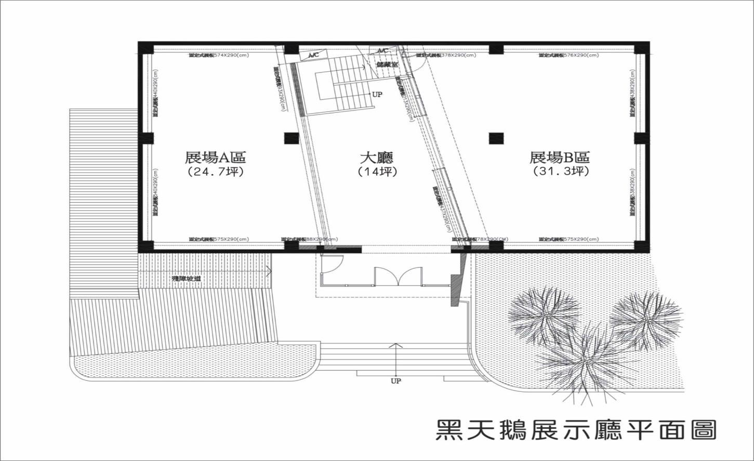
預約不一樣
的自己
我的教學不一樣
放映區
我的學習不一樣
自學區
體驗區
我的老師不一樣

(三)展區主題： 1.我的老師不一樣
2.我的學習不一樣
3.我的教學不一樣
4.預約不一樣的自己
5.體驗區
6.軟體自學區
7.放映區

二、「好學樂教」饗宴樂章

樂章 | 主題 | 時間 | 地點
序曲 1 | 學生學習社群成果分享 | 105 年 5 月 23 日(一)  09：30 - 13：30 | 覺生綜合大樓 I501  蘭陽校園同步視訊  CL506
開幕 | 好學樂教分享週 開幕式/頒獎 | 105 年 5 月 24 日(二)  12：10 - 13：00 | 黑天鵝展示廳  蘭陽校園同步視訊  CL506
曲目 2 | 「遠而無距-讓我的教 學不一樣」分享研討會 | 105 年 5 月 25 日(三)  09：00 - 12：20 | 驚聲國際會議廳
曲目 3 | 學習策略工作坊—  「簡報 Show & Tell」 體驗場 | 105 年 5 月 25 日(三)  12：00 - 13：00 | 黑天鵝展示廳 體驗區
曲目 4 | 學教翻轉走讀之旅  成果分享 | 105 年 5 月 26 日(四)  12：00 - 13：00 | 覺生紀念圖書館  閱活區
曲目 5 | 104 學年度社群成果發 表及展示暨工學院推動 社群經驗分享 | 105 年 5 月 26 日(四)  12：00 - 13：00 | 工學大樓 E787
曲目 6 | 專題講座:翻轉教室- 我的失敗與成功經驗 | 105 年 5 月 27 日(五)  12：00 - 13：00 | 工學大樓 E787
曲目 7 | 104 學年度教學助理專 業成長社群成果發表暨 特優教學助理經驗分享 | 105 年 5 月 27 日(五)  12：00 - 13：30 | 覺生綜合大樓 I201
謝幕 | 好學樂教分享週  閉幕式 | 105 年 5 月 27 日(五)  13：30 - 13：40 | 覺生綜合大樓 I201

肆、開幕暨頒獎 105 年 5 月 24 日(二)
地點：淡水校園黑天鵝展示廳、蘭陽校園同步視訊 CL506

時 間 |  | 活動內容
11:50-12:10 | 20’ | 報到
12:10-13:00 | 50’ | 好學樂教分享週開幕式 致詞：張家宜  淡江大學校長、教育政策與領導研究所教授
頒獎
恭請淡江大學張校長家宜頒發
(一)通過教育部數位課程認證 資訊與圖書館學系賴玲玲副教授、林素甘副教授
(二)優良遠距課程獎 教育科技學系吳純萍助理教授
(三)103(2)和 104(1)良師益友傳承帶領制 Mentor：28 名
(四)104(1)特優教學助理任課指導老師感謝狀：5 名
104(1)特優教學助理獎狀及獎勵金 5,000 元：5 名 (五)學教翻轉走讀之旅學年度閱讀達人獎：8 名 (六)學教翻轉徵文比賽：3 名
13:00-16:40 |  | 會場導覽及參觀

伍、研討/成果分享場次
序曲 1 學生學習社群成果分享
一、日期：105 年 5 月 23 日(一) 二、地點：淡水校園覺生綜合大樓 I501、蘭陽校園同步視訊 CL506

時 間 |  | 活動內容
09:30-10:00 | 30’ | 報到
10:00-10:05 | 5’ | 致詞：潘慧玲  淡江大學學習與教學中心執行長、教育政策與領 導研究所教授
10:05-10:50 | 45’ | 學生學習社群成果分享 part I  主持人：何俐安  淡江大學學習與教學中心學生學習發展組組長、 教育科技學系教授  校內評審：顧大維  淡江大學教育科技學系副教授 校外評審：廖遠光  中國文化大學師資培育中心主任、教育學系教授 校外評審：盧姝如  國立臺北教育大學數位科技設計學系教授 社群分享：通過第一階段評選之學習社群小組，共 6 組。
10:50-11:05 | 15’ | 休息
11:05-11:50 | 45’ | 學生學習社群成果分享 part II 社群分享：通過第一階段評選之學習社群小組，共 6 組。
11:50-12:05 | 15’ | 評審綜合講評 / 計算成績
12:05-12:25 | 20’ | 優秀社群表揚  第 1 名，獎金 12,000 元  第 2 名，獎金 10,000 元  第 3 名，獎金 8,000 元  佳作 3 組，獎金 6,000 元  入選獎 6 組，獎金 4,000 元  ◎成果發表獎 18 組，獎金 3,000 元  ◎虛擬社群獎 6 組，獎金 1,000 元 邀請評審老師頒獎  註記◎ 獎勵組數依參與發表組數而定。
12:25-12:30 | 5’ | 合影
12:30-13:30 | 60’ | 用餐 /社群成果報告書暨海報導覽  展場 1：覺生綜合大樓 I501 ─ 5 月 23 日 09:30-13:30  展場 2：黑天鵝展示廳 ─ 5 月 24 日 12:00 至 5 月 27  日 13:00
13:30- |  | 賦歸

曲目 2 「遠而無距-讓我的教學不一樣」分享研討會
一、日期：105 年 5 月 25 日（三） 二、地點：淡水校園驚聲國際會議廳

時 間 |  | 活動內容
09:00-09:20 | 20’ | 報到
09:20-09:25 | 5’ | 開幕致詞：王英宏  淡江大學遠距教學發展組組長、資訊工程 學系教授
09:25-10:55 | 90’ | 分享人：  (一)「國際同步遠距教學」經驗分享 淡江大學英文學系蔡瑞敏教授  (二)「校際同步遠距教學」經驗分享 交通大學通識教育中心黃鴻順教授  (三)「磨課師教學」經驗分享 政治大學資訊科學系余能豪教授
10:55-11:05 | 10’ | 茶敘
11:05-12:05 | 60’ | 分享人：  (四) 「校際同步遠距教學」經驗分享 淡江大學未來學研究所陳瑞貴教授  (五) 「磨課師教學」經驗分享 大葉大學財務金融學系鄭孟玉教授
12:05-12:15 | 10’ | 綜合討論
12:15-12:20 | 5’ | 閉幕致詞
12:20- |  | 用餐暨學生競賽影片觀摩

曲目 3 學習策略工作坊--「簡報 Show & Tell」體驗場 一、日期：105 年 5 月 25 日(三) 二、地點：黑天鵝展示廳 體驗區

時 間 |  | 活動內容
12:00-12:10 | 10’ | 報到
12:10-13:00 | 50’ | 活動體驗
13:00- |  | 賦歸

曲目 4 學教翻轉走讀之旅成果分享
一、日期：105 年 5 月 26 日(四) 二、地點：淡水校園覺生紀念圖書館閱活區

時 間 |  | 活動內容
12:00-12:10 | 10’ | 報到
12:10-12:13 | 3’ | 致詞：宋雪芳  淡江大學覺生紀念圖書館館長、資訊與圖書館學 系副教授
12:13-12:47 | 34’ | 閱讀心得分享  分享人：自由報名參加，共 8 名。 人氣獎評選投票
12:47-12:52 | 5’ | 主題閱讀達人(大學部學生)前 10 名表揚  第 1 名：獎狀及獎金 4,000 元  第 2 名：獎狀及獎金 3,000 元  第 3 名：獎狀及獎金 2,000 元  第 4 至 10 名：獎狀及獎金 1,000 元  主題閱讀達人(研究所學生)前 3 名表揚  第 1 名：獎狀及獎金 4,000 元  第 2 名：獎狀及獎金 3,000 元  第 3 名：獎狀及獎金 2,000 元  主題閱讀教師前 3 名表揚：每名獎狀及獎金 4,000 元 邀請宋雪芳館長頒獎  淡江大學覺生紀念圖書館館長、資訊與圖書館學系 副教授
12:52-12:57 | 5’ | 人氣獎開票及頒獎  第 1 名：獎金 1,000 元  第 2 名：獎金 800 元  第 3 名：獎金 600 元 邀請潘慧玲執行長頒獎  淡江大學學習與教學中心執行長、教育政策與領導  研究所教授
12:57-13:00 | 3’ | 總結  主持人：潘慧玲  淡江大學學習與教學中心執行長、教育政策與 領導研究所教授
13:00- |  | 賦歸

曲目 5 教師社群成果發表及展示暨工學院推動社群經驗分享
一、日期：105 年 5 月 26 日(四) 二、地點：淡水校園工學大樓 E787

時 間 |  | 活動內容
12:00-12:10 | 10’ | 午餐/報到
12:10-12:40 | 30’ | 主持人：潘慧玲  淡江大學學習與教學中心執行長、 教育政策與領導研究所教授  分享人：  (一)「工學院教師精進教學專業成長社群」 分享人：淡江大學工學院何啓東院長  (二)「製作與繪圖-淡江大一建築設計課程 整合與發展」 分享人：淡江大學建築學系柯純融助 理教授  (三)「土木系 CAPSTONE 課程設計概念 I、II」 分享人：淡江大學土木工程學系羅元 隆助理教授 | 社群活  動成果 及海報
12:40-13:00 | 20’ | Q&A
13:00- |  | 賦歸

曲目 6 專題講座：翻轉教室-我的失敗與成功經驗
一、日期：105 年 5 月 27 日(五) 二、地點：淡水校園工學大樓 E787

時 間 |  | 活動內容
12:00-12:10 | 10’ | 午餐/報到
12:10-12:50 | 40’ | 主持人：潘慧玲  淡江大學學習與教學中心執行長、教育政策 與領導研究所教授  主 題：翻轉教室-我的失敗與成功經驗 主講人：孔令傑  台灣大學資訊管理學系助理教授兼教學發展  中心創新組副組長
12:50-13:00 | 10’ | Q&A
13:00- |  | 賦歸

曲目 7 教學助理社群成果發表暨特優教學助理經驗分享
一、日期：105 年 5 月 27 日(五) 二、地點：淡水校園覺生綜合大樓 I201

時 間 |  | 活動內容
12:00-12:15 | 15’ | 午餐/報到
12:15-12:20 | 5’ | 104(1)優良教學助理表揚  優良教學助理 20 名：獎狀及獎金 1,000 元 邀請李麗君組長頒獎  淡江大學教師教學發展組組長、教育心理與諮商研 究所副教授
12:20-13:00 | 40’ | 104 學年度教學助理社群成果發表  現場票選人氣獎(2 組)：最佳教學互動、最佳問題解決 執行成果優良獎(2 組)：最佳運作成果
13:00-13:20 | 20’ | 104(1)特優教學助理教學經驗交流與傳承 會計學系碩士班陳長志
13:20-13:30 | 10’ | Q&A
13:30-13:40 | 10’ | 好學樂教分享週閉幕式

陸、研討會參加對象及人數
(一)學生學習社群成果分享 1.學生學習社群全體成員、指導老師及各公私立大專校院對本活動有興趣
之教師、學生、業務主管和承辦人員。
2.預估參加人數計 60 人。
(二)「遠而無距-讓我的教學不一樣」分享研討會 1.本校及各公私立大專校院對「數位化教學」議題有興趣之教師、學生、
業務主管和承辦人員。
2.預估參加人數計 100 人。
(三)學習策略工作坊--「簡報 Show & Tell」體驗場 1.本校及各公私立大專校院對本活動有興趣之教師、學生及承辦人員。
2.預估參加人數計 10 人。
(四)學教翻轉走讀之旅成果分享 1.本校及各公私立大專校院對本活動有興趣之教師、學生及承辦人員。
2.預估參加人數計 40 人。
(五)教師社群成果發表及展示暨工學院推動社群經驗分享 1.104 學年度社群之主領老師及成員。
2.本校及公私立學校對此議題有興趣之教師。
3.預估參加人數計 80 人。
(六)教師專題講座：翻轉教室-我的失敗與成功經驗 1.本校教師。
2.公私立學校對此議題有興趣之教師。
3.預估參加人數計 80 人。
(七)教學助理社群成果發表暨特優教學助理經驗分享 1.本校教學助理。
2.公私立學校對此議題有興趣之教學助理。
3.預估參加人數計 60 人。

柒、報名方式：
採網路報名額滿為止，各場次報名網址如下：
(一)學生學習社群成果分享 http://enroll.tku.edu.tw/course.aspx?cid=aisx2016523
(二)「遠而無距-讓我的教學不一樣」分享研討會
http://enroll.tku.edu.tw/course.aspx?cid=ailx20160525 (三)學習策略工作坊--「簡報 Show & Tell」體驗場
http://enroll.tku.edu.tw/course.aspx?cid=20160525Tell (四)學教翻轉走讀之旅成果分享
http://enroll.tku.edu.tw/course.aspx?cid=read20160526 (五)教師社群成果發表及展示暨工學院推動社群經驗分享
http://enroll.tku.edu.tw/course.aspx?cid=AITX20160526 (六)教師專題講座：翻轉教室-我的失敗與成功經驗
http://enroll.tku.edu.tw/course.aspx?cid=AITX20160527 (七)教學助理社群成果發表暨特優教學助理經驗分享
http://enroll.tku.edu.tw/course.aspx?cid=tpdta20160527

捌、預期成效
(一)激發學生社群成員進行組間或組內知識分享，彼此相互觀摩，俾使社群成 員反思與激勵，以改善自我社群之經營，進而提升學生之學習成效。
(二)「遠而無距-讓我的教學不一樣」分享研討會 透過校內、外典範數位學習課程之教學經驗分享，希冀增進教師對於數位 學習課程之教材設計、教學方法、線上帶領之認識，激化教師對於新一代 數位學習方法之專業技能，有效提升學生對於課程學習之靈活度，增進學 習成效與滿意度；另對於本校已開設及未來計畫開設數位學習課程之教師， 能藉由本經驗分享活動給予支持與鼓勵。
(三)透過精緻化同儕互動分享學習經驗，協助學生找出適合自己的學習方式， 以期精進自我學習策略方法與技巧。
(四)藉由學生閱讀心得的分享，翻轉學習思維，培養學生自主學習的態度，提 升學生學習動機。
(五)透過社群主領教師之經驗分享與交流，可凝聚教師團隊向心力和傳承薪火， 並精進教師專業發展，創造出更優質的教學成效。
(六)透過分享學教翻轉經驗，促進知識交流及活化教學動能的效果，以提升教 師教學成效。
(七)透過教學助理社群成果發表及特優教學助理經驗分享，提供觀摩學習機會， 並促進同儕互動交流與進行經驗傳承。

玖、交通資訊
(一)自行開車

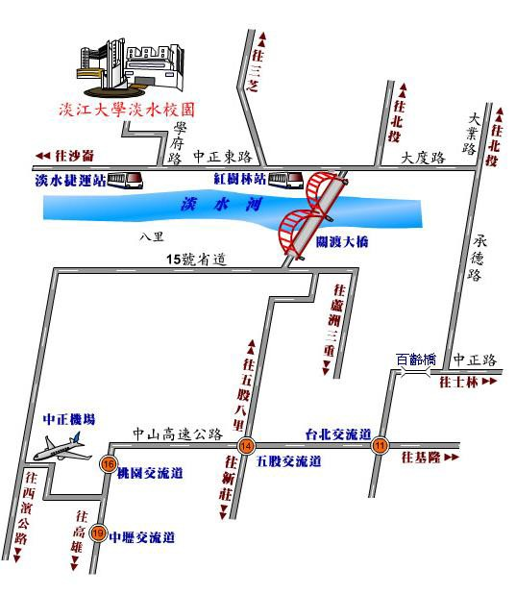
(二)搭乘大眾交通運輸工具：
搭乘捷運淡水線至捷運淡水站，於 2 號出口右轉至伯朗咖啡店前公車站， 轉乘紅 27 或紅 28（淡江大學－捷運淡水站）公車，在終點站淡江大學站 下車，車程約 15 分鐘。
(三)淡江大學淡水校園地圖：

